Мастер-класс
«Невербальное общение, или язык вашего тела»

Цель: привлечь внимание к роли невербального общения в жизни человека, научить использовать его в собственных целях.
Задачи:
- сформировать понимание, что такое невербальное общение;
- ознакомить участников мастер класса с формами и приемами невербального общения;
- научить распознавать те или иные сигналы, передаваемые при невербальном общении;
- проведение упражнения, для закрепления полученных знаний на практике.
В своей знаменитой книге «Язык телодвижений» австрийский писатель Алан Пиз утверждает, что каждый человек воспринимает информацию, исходя из такого расчета: 7% информации приходит вместе со словами, а остальные 97 % воспринимаются нами с помощью невербальных сигналов. Эти способы общения более известны, как «язык жестов» и означают форму самовыражения, в которой не используются слова и любые символы речи
Знать виды невербального общения и понимать невербальные сигналы важно по нескольким причинам. Во-первых, они выполняют функции точного выражения чувств, ведь очень часто мы испытываем чувства настолько сложные, что просто не в состоянии подобрать для их описания нужные слова, но это можно сделать, используя невербальные средства и методы. Во-вторых, они выполняют функции более глубокого взаимопонимания.
Зная основные способы невербального общения, вы сможете лучше понять и «раскусить» другого человека, когда он в общении с вами пытается контролировать свое поведение, ведь невербальные сигналы проявляются бессознательно и ваш собеседник просто не может ими управлять. Классификация невербальных средств общения и примеры их использования помогут вам не только лучше понять себя, но и научат распознавать ложь и манипуляции со стороны других людей.
Расширьте свое восприятие
Чтобы научиться лучше понимать собеседника и распознавать его скрытые сигналы, для начала следует научиться обращать внимание одновременно на все элементы или средства невербального общения, а к невербальным средствам общения относятся мимика, жесты, позы, интонация и тембр голоса, визуальный контакт и межличностное пространство. Поговорим подробней о каждом из этих элементов невербального общения и приведем конкретные примеры их проявления.
Мимика
Мимика – это выражение лица человека, она является главным элементом отображением эмоций и чувств. Позитивные эмоции, например, любовь или удивление, распознать намного легче, чем негативные, к которым можно отнести отвращение или гнев. Эмоции по-разному отражаются на правой и левой стороне лица, ведь левое и правое полушария мозга выполняют разные функции: правое совершает управление эмоциональной сферой, а левое отвечает за интеллектуальные функции.
Эмоции выражаются в мимике таким образом:
- Гнев – широко открытые глаза, опущенные уголки губ, «прищуренный» взгляд, сжатые зубы;
- Удивление – приоткрытый рот, широко открытые глаза и поднятые брови, опущенные кончики губ;
- Страх – сведенные брови, растянутые губы с опущенными и отведенными вниз уголками;
- Счастье – спокойный взгляд, приподнятые, отведенные назад уголки губ;
- Печаль – «угасший» взгляд, опущенные уголки губ, сведенные брови.
- Визуальный контакт
Этот метод невербального общения помогает демонстрировать заинтересованность в беседе и лучше понимать смысл сказанного. Во время разговора два человека вместе создают и регулируют степень комфорта, периодически встречаясь взглядом и отводя его в сторону. Пристальный взгляд может как сформировать доверие, так и породить дискомфорт.
Практические задания.
Задание № 1. Проанализируйте изображения (приложение 1). Как можно по мимике лица понять эмоциональное состояние?
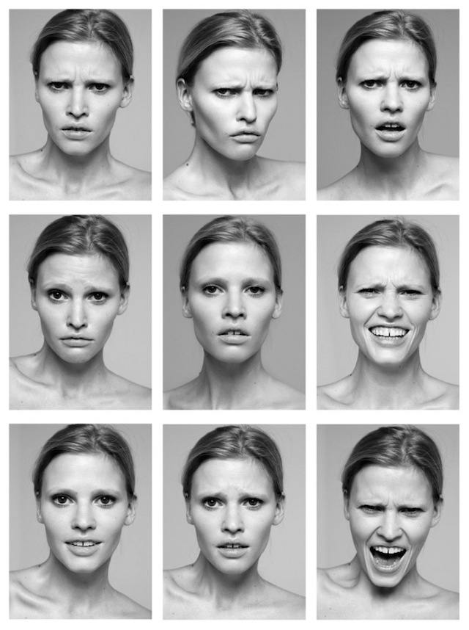
Приятные общие темы поддерживают зрительный контакт, а негативные запутанные вопросы заставляют отводить взгляд в сторону, демонстрируя несогласие и неприязнь. Особенности визуального контакта позволяют делать выводы о степени заинтересованности в диалоге и отношении к собеседнику:
- Восхищение – долгий зрительный контакт, спокойный взгляд;
- Возмущение – пристальный, навязчивый, несколько тревожный взгляд, длительный зрительный контакт без пауз;
- Расположение – внимательный взгляд, зрительный контакт с паузами каждые 10 секунд;
- Неприязнь – избегание зрительного контакта, «закатывание» глаз.
- Ожидание – резкий взгляд в глаза, приподнятые брови.
- Интонация и тембр голоса

Правильно понимать интонацию и тембр голоса означает научиться «читать между строк» послание другого человека. К таким особенностям можно отнести частые паузы, незаконченные предложения и их построение, силу и высота голоса, а также скорость речи.
- Волнение – низкий тон голоса, быстрая обрывистая речь;
- Энтузиазм – высокий тон голоса, четкая уверенная речь;
- Усталость – низкий тон голоса, понижение интонации к концу предложения;
- Высокомерие – медленная речь, ровная монотонная интонация;
- Неуверенность – ошибки в словах, частые паузы, нервный кашель.

Жесты и позы
Чувства и установки людей можно определить по манере сидеть или стоять, по набору жестов и отдельным движениям. Людям легче и приятней общаться с теми, кто обладает экспрессивной моторикой, оживленным расслабленным выражением лица.Яркие жесты отображают позитивные эмоции и располагают к искренности и доверию.При этом чрезмерная жестикуляция, часто повторяющиеся жесты могут говорить о внутреннем напряжении и неуверенности в себе. Невербальное общение становится доступным, а уровень взаимопонимания увеличивается, если вы понимаете позы и жесты вашего собеседника.
- Сосредоточенность – закрытые глаза, пощипывание переносицы, потирание подбородка;
- Критичность – одна рука возле подбородка с вытянутым указательным пальцем вдоль щеки, вторая рука поддерживает локоть;
- Позитивность – корпус тела, голова немного наклонены вперед, рука немного касается щеки;
- Недоверие – ладонь прикрывает рот, выражая несогласие;
- Скука – голова подперта рукой, корпус расслаблен и немного согнут;
- Превосходство – положение сидя, ноги одна на другой, руки за головой, веки немного прикрыты;
- Неодобрение – неспокойные движение, стряхивание «ворсинок», расправление одежды, одергивание брюк либо юбки;
- Неуверенность – почесывание либо потирание ушей, обхватывание одной рукой локтя другой руки;
- Открытость – руки раскинуты в стороны ладонями вверх, плечи расправлены, голова «смотрит» прямо, корпус расслаблен;

Задание 2
Рассмотрите картинки. Что вы можете рассказать об изображенных на них людях?
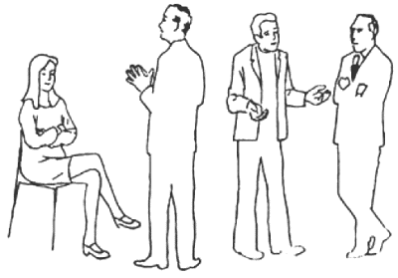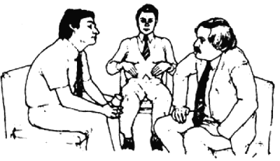

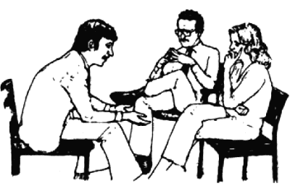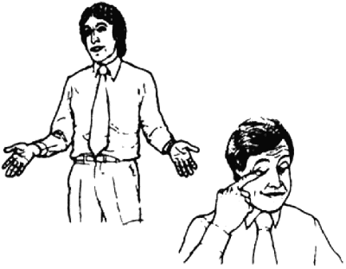

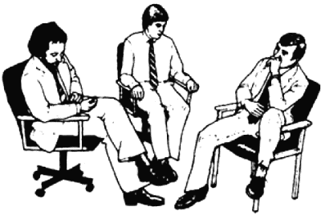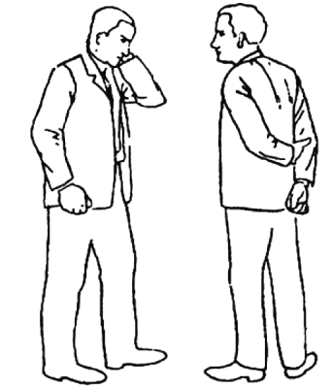

Межличностное пространство
Расстояние между собеседниками играет важную роль в налаживании контакта, понимании ситуации общения. Часто люди выражают свое отношение такими категориями как «держаться оттуда подальше» или «хочу быть ближе к нему». Если люди заинтересованы друг другом, разделяющее их пространство уменьшается, они стремятся находиться поближе. Для лучшего понимания этих особенностей, а также для того, чтобы правильно разграничивать ситуации и рамки контакта, следует знать основные пределы допустимого расстояния между собеседниками:
- Интимное расстояние (до 0,5 м) – интимные доверительные отношения между близкими людьми, друзьями. Также может быть допустимо в спорте, где допустимым является телесное соприкосновение.
- Межличностное расстояние (от 0,5 м — до 1,2 м) – комфортное расстояние во время дружественной беседы, где допускаются прикосновения друг к другу.
- Социальное расстояние (от 1,2 м – до 3,7 м) – неформальное взаимодействие в социуме, во время деловой встречи. Чем больше расстояние, вплоть до крайней границы, тем отношения формальней.
- Публичное расстояние (более 3,7 м) – комфортное расстояние для лектора, который совершает публичное выступление перед большой группой людей.
Такие рамки расстояний и их значимость зависит от возраста, пола человека, его личностных особенностей. Детям комфортно находится на более близком расстоянии от собеседника, а подростки закрываются и желают отстраниться от других. Женщины любят более близкие расстояния, независимо от пола их собеседника. Уравновешенные, уверенные в себе люди не обращают особого внимания на расстояние, тогда как нервные тревожные люди стараются находиться в отдалении от других.
Научитесь распознавать ложь
Для того, чтобы чувствовать себя уверенно и комфортно в ситуации общения с разными людьми, избегать манипуляций, вам следует научиться распознавать невербальный язык общения в ситуациях, когда вас пытаются обмануть. На какие же средства невербального общения, жесты, позы, мимику следует обратить внимание, чтобы распознать ложь?
- слишком продолжительные либо частые паузы, паузы и колебания перед началом реплики;
- асимметрии мимики, отсутствие синхронности в работе лицевых мышц, когда выделяется несоответствие в мимике двух сторон лица;
- «застывшее» выражение лица, когда оно не меняется на протяжении 5-10 секунд, является фальшивым
- запаздывающее выражение эмоций, когда между словом и соотносящимися с ним эмоциями возникают длительные паузы;
- «продолговатая» улыбка, когда губы оттянуты назад от зубов, создавая узкую линию губ;
- визуальный контакт неглубокий, когда глаза лжеца встречаются с глазами собеседника не более, чем третью часть всего времени беседы, при этом часто глядя в потолок и по сторонам с беспокойным выражением лица;
- подергивание любой части тела: постукивание пальцами по столу, покусывание губы, подергивание руками или ногами;
- скудная жестикуляция, которую лжец держит под контролем;
- высокий тон голоса, тяжелое дыхание;
- согнутый корпус, позы со скрещенными ногами;
- скудная мимика, слабая работа лицевых мышц;
- быстрое перемещение глаз вначале в верхний правый угол, а потом в нижний левый;
- быстрое, незаметное на первый взгляд, прикосновение к носу, потирание века;
- более яркая жестикуляция правой рукой, в сравнении с левой;
- любые преувеличения: лишние движения и жесты, неуместные эмоции;
- частое моргание глазами.

В конце своего мастер-класса хочу предложить вам пройти тест и узнать насколько вы хороший знаток невербальных жестов.

1.Чтобы беседа была эффективной, необходимо смотреть собеседнику в глаза:
А) все время разговора;
Б) 2/3 времени разговора;
В) половину времени разговора;
Г) иногда.
2. Если во время разговора Ваш собеседник, сидящий напротив, откинулся на спинку стула и скрестил руки на груди, значит:
А) он готов внимательно Вас слушать;
Б) ему приятно с Вами общаться, он заинтересован;
В) ему не интересна тема беседы, он не согласен с Вами;
Г)ему просто некуда девать руки.
3. Известно, что эмоциональное состояние влияет на походку человека. Самый широкий шаг человек делает, когда испытывает:
А) скуку;
Б) гордость;
В) печаль;
Г) досаду.
4. Какой из жестов говорит о превосходстве партнера, его доминировании?
А) постукивание по столу пальцами;
Б) потирание ладоней;
В) руки в боки на пояснице;
Г) почесывание шеи.
5. Если человек во время разговора касается Вас рукой, он показывает Вам:
А) свою неприязнь;
Б) свое желание Вас ударить;
В) свою неуверенность;
Г) свое расположение к Вам.
6. Если человек непроизвольно в разговоре с Вами повторяет Вашу позу, жесты, слова, мимику, то он, очевидно:
А) неуверенный в себе человек, все копирует;
Б) нервничает, взволнован;
В) хочет поскорее расстаться с Вами;
Г) расположен к Вам, согласен с Вами.
7. Если Ваш собеседник откинулся на стуле, закинул ногу за ногу и руки за голову:
А) он устал, хочет расслабиться;
Б) он демонстрирует свое превосходство, всезнайство;
В) он открыт для равноправного диалога;
Г) он сосредоточен, всецело поглощен темой разговора.
8. Если во время разговора собеседник начинает собирать с одежды несуществующие ворсинки, значит:
А) он хочет произвести впечатление человека аккуратного, щепетильного;
Б) он выигрывает время для раздумий;
В) он сдерживает свою реакцию неодобрения;
Г) он неуверен в себе, замкнут.
9. Верхом на стуле обычно сидит человек:
А) замкнутый, необщительный;
Б) показывающий свое превосходство;
В) с низким уровнем культуры;
Г) испытывающий нехватку времени.
10. Если человек свел руки за спиной и одна сжимает другую, это означает:
А) он пытается себя сдерживать, контролировать;
Б) он чувствует свое превосходство;
В) он доволен ситуацией, расслаблен, искренен;
Г) он оценивает Ваши слова.
Результат – это количество правильных ответов, по которым можно судить, насколько вы знаете невербальные сигналы поведения.
Ответы: 1Б 2В 3Б 4В 5Г 6Г 7Б 8В 9Б 10А

